Dotazník k využívání služeb knihovny
Knihovna oznamuje, že bude ze zdravotních důvodů od 16.6.2025 uzavřena, během letních prázdnin bude otevřeno 7.7., 14.7. a 25.8.2025, vždy od 17.00-19.00h.
Tuto pauzu bychom chtěli využít k malému průzkumu. Rádi bychom Vás požádali o několik minut Vašeho času, abychom zjistili Vaše názory a preference ve vztahu ke knihám a knihovně. Věříme, že zpětná vazba nám může pomoci zlepšit naše služby a nabídku.
Dotazník můžete vyplnit zde: https://forms.gle/L4sncmYQ4osu1e5bA
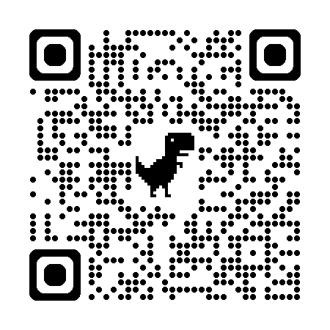
Jakékoliv svoje připomínky, nápady nebo dotazy můžete posílat také na e-mail knihovna@stren.cz.
Předem děkujeme a přejeme všem krásné léto!
Knihovna Střeň, Veselá Světlana

